الجمهورية الجزائرية الديمقراطية الشعبية
وزارة التربية الوطنية التاريخ:12/05/2024
متوسطة: محمد مغراوي جليدة المستوى: الرابعــة متوسط
الامتحان التجريبي لشهادة التعليم المتوسط في العلوم الفيزيائية والتكنولوجيا المدة: ساعة ونصف
الجزء الأول: (12نقطة)
التمرين الأول: (6نقاط)
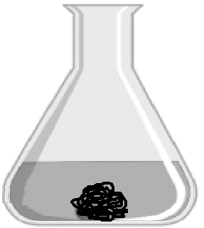
في حصة الأعمال المخبرية قام الأستاذ بتقسيم التلاميذ لقسمين من أجل انجاز التجربتين التاليتين والإجابة عن الأسئلة الموافقة لها.
محلول حمض كلور الماء
صوف الحديد
1. أعطى للفوج الأول كمية من صوف الحديد ومحلول حمض كلور الماء لتحضير محلول شاردي من أجل عملية التحليل الكهربائي في الحصص المقبلة
أ - حدد نواتج التفاعل الحاصل.
ب- عبر عن التحول بمعادلة كيميائية بالصيغة الشاردية.
الوثيقة (1)
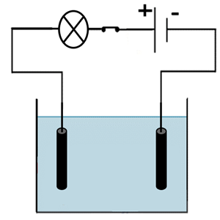
2. أعطى الفوج الثاني محلول كلور الحديد الثنائي محضر مسبقا للقيام بعملية التحليل الكهربائي البسيط الوثيقة (2)
- أعد رسم المخطط مبينا حركة الالكترونات والشوارد.
3. لاحظ التلاميذ انطلاق غاز في أحد المسريين وترسب معدن عند المسرى الآخر
الوثيقة (2)
- فسر كل ملاحظة مدعما اجابتك بمعادلة كيميائية.
التمرين الثاني: (6نقاط)
      - يقوم أحمد بشحن قضيب زجاجي بواسطة قطعة صوف ثم يقربه من نواس كهربائي الوثيقة (3)
كرية من البوليسترين مغلفة بالألمنيوم
قضيب زجاجي مشحون
أ- حدد طريقة تكهرب القضيب الزجاجي ونوع الشحنة التي تظهر عليه.
ب -وضح ماذا يحدث مجهريا للكرة عند تقريب القضيب الزجاجي المشحون مع الرسم.
      - يؤثر القضيب الزجاجي على النواس الكهربائي بفعل ميكانيكي حدد نوعه ومثله كيفيا.
الوثيقة (3)
      - عرض على أحمد من قبل أحد أصدقائه المخطط الكهربائي الوثيقة (4)
تابع لموضوع مادة: العلوم الفيزيائية والتكنولوجيا الامتحان التجريبي لشهادة التعليم المتوسط دورة 2024
- حدد النقائص والاخطاء المتواجدة في المخطط (بدون رسم)
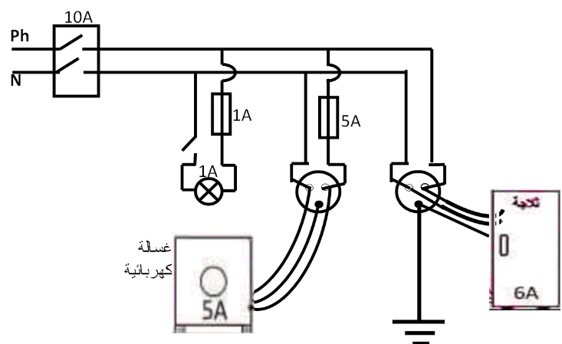

الوثيقة (4)

الجزء الثاني: (08 نقاط)
الوضعية الإدماجية:
تستعمل الآلات البسيطة (البكرة، الرافعة، الكماشة ...) في انجاز كثير من الأشغال اليومية.
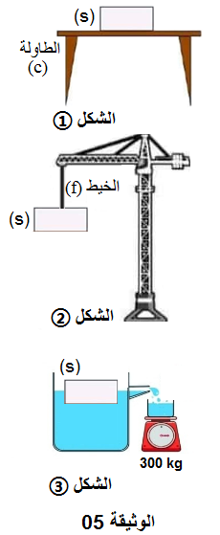
بينما كان زميلك عمر يمشي على قارعة الطريق، رأى رافعة تحمل جملة ميكانيكية (s) كانت موضوعة فوق طاولة (c) كما هو موضح في الشكلين 1 و2 من الوثيقة (5):
- مثل كيفيا الأفعال المتبادلة بين الجملة (s) والطاولة (c).
- إذا علمت أن كتلة الجملة الميكانيكية (s) هي 300kg:
- أحسب ثقل الجملة (s) علما أن الجاذبية الأرضية g=10N/Kg.
إذا اعتبرنا الجملة (s) أثناء حملها بالرافعة في وضع توازن.
- أذكر القوى المؤثرة على الجملة (s) ثم مثلها باستعمال سلم الرسم:
1 cm → 1000 N
- فجأة انقطع الخيط وسقطت الجملة (s) في حوض مائي كبير وبقيت
طافية وهي في حالة توازن كما هو موضح في الشكل 3.
أ- أحسب دافعة أرخميدس F_{A} علما أن كتلة الماء المزاح m_{L}= 300kg.
- حدد القوى المؤثرة على الجملة (s) ثم مثلها باستعمال سلم الرسم السابق.
ج- قدم بعض فوائد استخدام الآلات الميكانيكية في حياتنا اليومية.
الوثيقة (5)

دعــاء يقال قبل الامتحان: رب اشرح لي صدري، ويسر لي أمري، واحلل عقدة من لساني يفقه قولي، اللهم لا سهل إلا ما جعلته سهلا وأنت تجعل الحزن إذا شئت سهلا يا ارحم الرحمين.

